Penerapan Metode Convolutional Neural Network dengan Arsitektur MobileNet V1 dan ResNet-152 V2 dalam Klasifikasi Motif Batik

Aulia Chusnyriani Sani Zulkarnaen11, I Gusti Ngurah Rejski Ariantara Putra12, Nada Fauzia Reviana1, Rahmawati Hidayah13, Nur Ibrahim14, Nor Kumalasari Caecar Pratiwi15, Yunendah Nur Fuadah16

1 Faculty of Electrical Engineering, Telkom University

[auliachusnyriani@student.telkomuniversity.ac.id](mailto:auliachusnyriani@student.telkomuniversity.ac.id) , [gustiari@student.telkomuniversity.ac.id](mailto:gustiari@student.telkomuniversity.ac.id), [nadafauzia@student.telkomuniversity.ac.id](mailto:nadafauzia@student.telkomuniversity.ac.id), [rahmawatihidayah@student.telkomuniversity.ac.id](mailto:rahmawatihidayah@student.telkomuniversity.ac.id), [nuribrahim@telkomuniversity.ac.id](mailto:nuribrahim@telkomuniversity.ac.id), [caecarnkcp@telkomuniversity.ac.id](mailto:caecarnkcp@telkomuniversity.ac.id), [yunendah@telkomuniversity.ac.id](mailto:yunendah@telkomuniversity.ac.id)

2 Department of Electrical Engineering, Universitas Indonesia

[nur.ibrahim@ui.ac.id](mailto:nur.ibrahim@ui.ac.id)

**Abstract.** Indonesia merupakan negara yang memiliki sumber daya alam, budaya, dan bahasa yang beragam. Salah satu keanekaragaman budaya yang ada di Indonesia adalah Batik, yang merupakan warisan budaya Indonesia yang terdiri dari kain yang digambar dengan tangan menggunakan teknik tradisional. Untuk membantu masyarakat dalam mengenali berbagai motif batik, maka dikembangkanlah sebuah metode klasifikasi untuk mengidentifikasi jenis-jenis batik melalui citra masukan. Metode klasifikasi tersebut menggunakan *Convolutional Neural Network* (CNN) yang berbasis arsitektur MobileNet V1 dan ResNet-152 V2. Penelitian ini menggunakan dataset yang terdiri dari 660 citra batik dari enam motif batik yang berbeda, yaitu ceplok, parang, nitik, megamendung, kawung, dan tambal. Model klasifikasi optimal diperoleh dengan menggunakan arsitektur ResNet-152 V2 dengan metode pre-processing shear dan optimizer RMSprop dengan nilai test accuracy sebesar 89,67% dan validation loss sebesar 0,44.

1. Introduction

Indonesia merupakan negara yang kaya akan sumber daya alam, beragam etnis, budaya, dan bahasa. Indonesia memiliki salah satu budaya yang dikenal dengan nama Batik. Batik merupakan kerajinan dan salah satu warisan budaya khas nusantara yang telah menjadi warisan seni dan budaya yang tinggi sejak zaman dahulu [1]. Batik memiliki beberapa definisi, salah satu definisi Batik adalah bentuk seni visual dari Indonesia yang diproduksi dengan menggunakan teknik gambar tradisional pada bahan [2]. Setiap daerah di Indonesia memiliki batik khas yang menjadi ciri khas dari keanekaragaman jenis dan motifnya. Pada setiap motif yang ada pada jenis batik memiliki makna filosofis tersendiri dimana setiap motif memiliki nilai historis yang panjang [3]. Jenis dan motif batik tidak lepas dari unsur-unsur yang melekat pada setiap daerah tempat pembuatannya. Batik telah mendapatkan pengakuan oleh dunia yaitu penghargaan dari United Nations Educational, Scientific and Cultural Organization (UNESCO) pada tanggal 2 Oktober 2009 dengan menyatakan bahwa batik merupakan hak budaya intelektual bangsa Indonesia [4]. Banyaknya motif batik yang beredar di masyarakat mengharuskan adanya klasifikasi motif batik agar dapat diidentifikasi berdasarkan nama batiknya. Salah satu cara untuk melakukan klasifikasi adalah dengan menggunakan metode Deep Learning yang diimplementasikan pada Aplikasi Mobile. Aplikasi ini bertujuan untuk mendemonstrasikan hasil klasifikasi menggunakan Deep Learning. DeepLearning merupakan salah satu bagian dari Artificial Intelligence. Tujuan dari deeplearning adalah untuk mengembangkan algoritma dan model komputasi yang digunakan untuk memungkinkan sebuah sistem untuk belajar secara mandiri dan meningkatkan kinerjanya berdasarkan data yang diberikan. Menurut temuan, metode ini banyak diterapkan dalam klasifikasi motif batik.

Berdasarkan penelitian sebelumnya, klasifikasi batik menggunakan metode Naïve Bayes berdasarkan ekstraksi fitur tekstur dapat menghasilkan akurasi hingga 97,22% dengan menggunakan 420 data latih dan 180 data uji yang meliputi tiga jenis batik yang berbeda [2]. Kemudian, pada penelitian lain yang dilakukan pada tahun 2020, ditemukan bahwa klasifikasi batik menggunakan kombinasi metode Artificial Neural Network (ANN), K-Nearest Neighbor (KNN), Decision Tree, dan Support Vector Deep(SVM) menghasilkan tingkat akurasi hingga 96,43% dalam mengklasifikasikan dua jenis motif batik, dengan dataset yang terdiri dari 76 citra batik [3]. Namun, kedua penelitian tersebut masih memiliki kekurangan dalam hal proses ekstraksi fitur yang terpisah, model yang masih sederhana, dan terbatasnya jumlah motif batik yang diklasifikasikan. Oleh karena itu, dikembangkanlah metode klasifikasi baru dengan model CNN (Convolutional Neural Network) yang merupakan pengembangan dari JST. Seperti pada penelitian pada tahun 2020, klasifikasi 6 jenis batik dari total dataset sebanyak 944 citra dengan metode CNN berdasarkan model densenet 201 mampu menghasilkan tingkat akurasi hingga 99% [5]. Penelitian ini juga membandingkan nilai akurasi dengan model lain seperti Alexnet yang mampu menghasilkan akurasi hingga 98%, Resnet-152 dengan akurasi 100%, dan Squeezenet 1 yang menghasilkan tingkat akurasi 99%. Convolutional Neural Network (CNN) memiliki kelebihan dan kekurangan dalam proses komputasi. Kelebihan dari CNN antara lain adalah kemampuannya dalam menyeleksi fitur tanpa memodifikasi atau mengembangkan ekstraksi fitur pada data citra [6]. Namun, CNN juga memiliki kekurangan, yaitu perlunya augmentasi data, sehingga membutuhkan augmentasi data pada tahap pra-pemrosesan. Berdasarkan uraian latar belakang yang telah dipaparkan, peneliti tertarik untuk melakukan penelitian mengenai "Penerapan Metode Convolutional Neural Network dengan Arsitektur MobileNet V1 dan ResNet-152 V2 pada Klasifikasi Batik". Tujuan dari penelitian ini adalah untuk mengetahui hasil akurasi dan *loss* dari data citra yang diinputkan. Pada penelitian ini akan dibuat dua model dengan arsitektur yang berbeda yaitu MobileNetV1 dan ResNet-152 V2. Pembuatan model dengan dua arsitektur ini bertujuan untuk melihat perbandingan dari performa yang dihasilkan dari kedua model tersebut. Penelitian ini ditujukan untuk memenuhi topik *Multimedia Communication and Applications pada konferensi Broadband and Wireless Computing, Communication, and Applications.* Harapan dengan rancangan penelitian ini masyarakat umum dapat membedakan atau mengidentifikasi corak batik melalui penelitian yang dirancang oleh peneliti.

1. Convolutional Neural Network

Convolutional Neural Network (CNN) merupakan pengembangan dari metode deeplearning Multi-Layer Perceptron (MLP) yang didesain untuk memproses data dua dimensi [7]. Seperti yang terlihat dari namanya, proses utama yang terjadi pada CNN adalah konvolusi. Konvolusi adalah aplikasi berulang dari sebuah fungsi ke output dari fungsi lain. CNN merupakan metode deep learning yang populer dan telah banyak diaplikasikan pada penelitian-penelitian sebelumnya dan telah terbukti mencapai tingkat akurasi yang baik. Sebagai contoh, pada penelitian yang berjudul "Wood Species Identification using Convolutional Neural Network with Mobilenet Architecture," berhasil dicapai sistem klasifikasi dengan tingkat akurasi hingga 95% [8]. Saat ini telah dikembangkan berbagai arsitektur CNN, seperti AlexNet, ResNet, VGG Net, GoogLeNet, NASNet, dan MobileNet [9].

* 1. Arsitektur Mobilenet

MobileNet adalah salah satu arsitektur CNN yang secara khusus dikembangkan untuk keperluan komputasi mobile [10]. Perbedaan yang paling mendasar antara arsitektur MobileNet dengan arsitektur CNN lainnya terletak pada penggunaan depthwise separable convolutions, di mana ketebalan filter disesuaikan dengan ketebalan gambar input [11]. Pengoperasian arsitektur MobileNet didasarkan pada konsep depthwise separable convolutions [12]. Konvolusi yang dapat dipisahkan secara mendalam terdiri dari dua lapisan utama: lapisan konvolusi mendalam dan lapisan konvolusi pointwise [13]. Lapisan konvolusi depthwise menyaring gambar input tanpa membuat fitur baru, sedangkan lapisan konvolusi pointwise bertanggung jawab untuk membuat fitur baru [14].

* 1. Arsitektur ResNet

ResNet atau Residual Network merupakan salah satu jaringan syaraf tiruan yang populer digunakan dalam metode Convolutional Neural Network dan diusulkan oleh kelompok peneliti dari Microsoft yaitu Kaiming He et al [15], [16]. Pada tahun 2015, arsitektur ResNet menjadi pemenang dalam ILSVRC-2015. Dari penelitian tersebut, mereka telah memecahkan permasalahan pada hilangnya gradien atau terjadinya ledakan dengan memperkenalkan konsep koneksi pintas yang lebih fleksibel serta mampu melakukan pelatihan pada jaringan syaraf mendalam [17]. Lapisan input dari arsitektur ResNet terdiri dari beberapa blok residual dan pada setiap blok bangunannya memiliki peran penting untuk meningkatkan hasil akurasi [18]. Hal ini juga didampingi oleh jumlah blok bangunan yang menentukan kedalaman jaringan [18]. Jumlah lapisan pada arsitektur ini memiliki beberapa variasi yaitu mulai dari 18, 34, 50, 101, dan 152.

1. Methodology



**Fig. 1**. Flowchart of the system design

Figure 1 merupakan gambaran alur dari penelitian ini. Dimulai dari proses DeepLearning seperti tahap Pre-Processing, Ekstraksi Fitur dan Klasifikasi. Setelah proses tersebut, hasil dari Deep Learning dimasukkan ke dalam Mobile Application. Tahap pre-processing dilakukan dengan melakukan augmnetasi jenis shear, brightness, rotation, width, horizontal flip dengan menggunakan dataset batik, kemudian dari proses ini akan didapatkan hasil terbaik untuk dilanjutkan ke tahap selanjutnya. Selanjutnya ada tahap Feature Extraction dengan melakukan Weight, Top Layer dan Layer Configuration dengan menggunakan hasil terbaik dari proses pre-processing. Tahap terakhir dari proses DeepLearning adalah klasifikasi. Tahapan ini merupakan kelanjutan dari proses ekstraksi fitur sehingga data yang digunakan adalah data yang digunakan oleh tahapan sebelumnya. Pada tahap ini dilakukan Optimizer, Learning Rate, Batch, dan Epoch. Hasil yang akan dimasukkan ke dalam Mobile Application adalah hasil terbaik dari keseluruhan proses DeepLearning. Proses Mobile Application digunakan untuk menghasilkan akurasi yang setara dengan proses Deep Learning.

* 1. Dataset dan Pre-processing

Dalam penelitian ini, dataset yang digunakan terdiri dari citra gambar batik Indonesia dengan enam motif yang berbeda yaitu ceplok, parang, nitik, kawung, megamendung, dan tambal. Dataset ini terdiri dari total 660 gambar batik, data yang ada dilanjutnya pada process yaitu teknik pre-processing. Teknik ini memiliki jenis cara kerja termasuk yang digunakan adalah jenis augemntasi data. Ketika data memasuki pada augmentasi data maka data akan diolah dengan cara shear, brigthness, width dan rotation sehingga menghasilkan data baru. Gambar hasil augmentasi data berjumlah 3.300 citra gambar yang dibagi menjadi 2400 gambar untuk data training dan 600 gambar untuk data validasi, dengan 300 gambar testing. Semua gambar yang digunakan dalam dataset penelitian ini bersumber dari platform seperti Kaggle dan melalui pencarian independen di platform berbagi foto seperti Pinterest, Freepik, dan Shutterstock. Berikut ini adalah contoh gambar yang digunakan dalam dataset penelitian ini. Gambar 2 menunjukkan gambar motif batik dan Tabel 1 menunjukkan rincian dari setiap kelas dataset gambar batik yang digunakan dalam dataset penelitian ini.

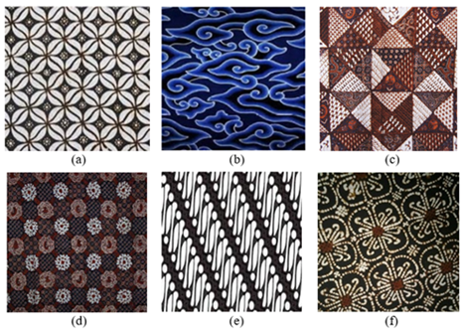

**Fig.2.** The batik motif images with details are as follows: (a) Kawung Motif, (b) Megamendung Motif, (c) Tambal Motif, (d) Ceplok Motif, (e) Parang Motif, (f) Nitik Motif.

**Table 1.** Font sizes of headings. Table captions should always be positioned *above* the tables.

|  |  |  |  |  |
| --- | --- | --- | --- | --- |
| Motif / Classes of Batik | Data Categories | | | Total per Class |
| Training | Validation | Testing |
| Ceplok | 400 | 100 | 50 | 550 |
| Parang | 400 | 100 | 50 | 550 |
| Nitik | 400 | 100 | 50 | 550 |
| Kawung | 400 | 100 | 50 | 550 |
| Megamendung | 400 | 100 | 50 | 550 |
| Tambal | 400 | 100 | 50 | 550 |
| Total per Categories | 2.400 | 600 | 300 | 3.300 |

Data yang tercantum dalam Tabel 1 kemudian menjalani pre-processing. Pre-processing dimulai dengan penggunaan 'ImageDataGenerator' untuk melakukan augmentasi citra dengan menggunakan berbagai metode seperti rentang brigthness, rentang width, rentang shear, rentang rotation, dan pergeseran horizontal. Selanjutnya, data gambar batik akan dimasukkan kedalam tahapan sehingga dapat menghasilkan klasifikasi yang diharapkan dari penelitian yang dirancang.

* 1. Implementasi Arsitektur MobileNet V1 dan ResNet-152 V2

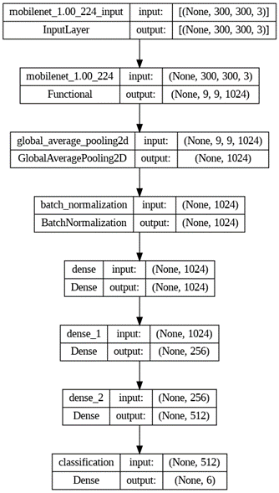Pada penelitian ini, arsitektur yang diimplementasikan adalah MobileNet V1 dan ResNet-152 V2. Kedua arsitektur yang digunakan dalam penelitian ini memiliki dua tujuan yaitu untuk mengekstraksi fitur dari dataset dan melakukan klasifikasi motif batik. Gambar 3 menunjukkan gambaran umum arsitektur MobileNet V1 yang digunakan dalam penelitian ini.

**Fig. 3.** Structure of MobileNet V1 architecture.

Dari figure 3, dapat dilihat bahwa model yang digunakan memiliki tujuh lapisan. Lapisan-lapisan yang digunakan antara lain:

1. Satu lapisan MobileNet ditempatkan di awal untuk memanggil arsitektur MobileNet. Arsitektur MobileNet yang dipanggil sebelumnya telah dilatih menggunakan dataset ImageNet, untuk mengekstrak fitur dari gambar input.
2. Satu lapisan Global Average Pooling 2D digunakan untuk mengambil nilai rata-rata fitur yang dihasilkan dalam bentuk matriks 2D.
3. Satu lapisan Batch Normalization digunakan untuk meningkatkan stabilitas kinerja model klasifikasi dengan menormalkan nilai input, memberikan regularisasi, dan mengurangi ketergantungan pada inisialisasi bobot.
4. Tiga lapisan Dense dengan aktivasi ReLU digunakan untuk menghubungkan lapisan input dengan lapisan output.
5. Satu lapisan Output Dense dengan aktivasi Softmax digunakan untuk menghasilkan output bersama dengan prediksi untuk setiap kelas.

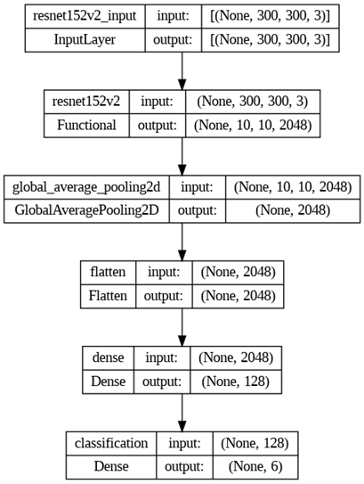Selanjutnya pada Figure 4 menunjukkan gambaran umum dari arsitektur ResNet-152 V2 yang digunakan dalam penelitian ini.

**Fig. 4.** Struktur dari Arsitektur ResNet-152 V2

Dari Figure 4 terlihat bahwa susunan modelnya memiliki susunan lapisan yang hampir sama dengan arsitektur sebelumnya yaitu MobileNet V1. Lapisan-lapisan yang digunakan pada arsitektur ResNet-152 V2 ini diantaranya:

1. Satu lapisan resnet152v2 ditempatkan di awal untuk memanggil arsitektur ResNet-152 V2. Arsitektur ResNet-152 V2 yang dipanggil sebelumnya telah dilatih menggunakan dataset ImageNet, untuk mengekstrak fitur dari gambar input.
2. Satu lapisan Global Average Pooling 2D digunakan untuk mengambil nilai rata-rata fitur yang dihasilkan dalam bentuk matriks 2D.
3. Satu lapisan Flatten digunakan untuk membuat ulang feature map dari matriks gambar yang awalnya multidimensional menjadi bentuk vektur satu dimensi. Hal ini akan mempermudah lapisan-lapisan berikutnya dalam mengolah fitur yang telah diekstrak.
4. Satu lapisan Dense dengan aktivasi ReLU digunakan untuk menghubungkan lapisan input dengan lapisan output.
5. lapisan Output Dense dengan aktivasi Softmax digunakan untuk menghasilkan output bersama dengan prediksi untuk setiap kelas.
   1. Model Testing

Pada penelitian ini, model klasifikasi yang dibuat akan diuji melalui tahap training, validasi, dan testing untuk melihat performanya. Pengujian akan dilakukan dalam beberapa skenario percobaan terkait perubahan beberapa parameter. Eksperimen yang akan dilakukan adalah:

1. Eksperimen pertama dilakukan dengan membandingkan nilai pada parameter jenis augmentasi data pada dua arsitektur. Adapaun jenis augmentasi yang digunakan yaitu brigthness, rotation, shear dan width. Arsitektur pembandingnya adalah MobileNet V1 dan ResNet-152 V2.
2. Percobaan terakhir dilakukan dengan membandingkan jenis optimizer yang digunakan. Jenis optimizer yang akan diuji adalah Adam, Adamax, dan RMSprop. Semua percobaan akan dilakukan dengan menggunakan nilai epoch 100 dan nilai batch size 64 pada kedua arsitektur.
3. Experimental Result

Pada tahap ini berisi hasil percobaan dari pengujian sistem yang dirancang untuk mengklasifikasikan citra gambar Batik menggunakan arsitektur MobileNet dan juga ResNet-152 V2. Tahapan pengujian yang dilakukan adalah dengan membandingkan hasil citra menggunakan teknik pre-processing dan pengoptimalisasi yang berbeda. Pengujian dilakukan pada jenis augmentasi sebagai pengujian pada pre-processing, dan optimizer sebagai klasifikasi pada dua arsitektur sebagai pembandingnya. Pada pengujian ini akan menggunakan parameter berupa target size 300, *batch size* 64, *learning rate* 0.0001 dan epoch 100 menggunakan early stopping. Tabel 2 bagian a dan b menunjukkan hasil pengujian pertama.

**Table 2**. (a) Hasil pengujian teknik pre-processing pada arsitektur MobileNet V1 (b) Hasil pengujian teknik pre-processing pada arsitektur ResNet-152 V2

(a)

|  |  |  |  |  |  |
| --- | --- | --- | --- | --- | --- |
| MobileNet V1 | Train Accuracy | Train Loss | Validation Accuracy | Validation Loss | Test Accuracy |
| Brigthness | 95,79% | 0,20 | 70% | 1,60 | 56,67% |
| Rotation | 94% | 0,22 | 66,83% | 1,63 | 57,86% |
| Shear | 95,83% | 0,11 | 73% | 1,06 | **65,67%** |
| Width | 98% | 0,05 | 64% | 1,68 | 57,67% |

(b)

|  |  |  |  |  |  |
| --- | --- | --- | --- | --- | --- |
| ResNet-152 V2 | Train Accuracy | Train Loss | Validation Accuracy | Validation Loss | Test Accuracy |
| Brigthness | 99,96% | 0,02 | 87% | 0,55 | 80% |
| Rotation | 100% | 0,01 | 87% | 0,45 | 79% |
| Shear | 100% | 0,01 | 87,83% | 0,41 | **88%** |
| Width | 100% | 0,01 | 85,33% | 0,52 | 83% |

Berdasarkan Tabel 2, hasil pengujian pre-processing dilakukan dengan membandingkan augmentasi data berupa brightness, rotation, shear dan width. Pada hasil pengujian pertama arsitektur MobileNetV1 menunjukkan bahwa hasil pengujian terbaik diperoleh dengan jenis augmentasi shear dimana menghasilkan train accuracy sebesar 95,83% dan test accuracy sebesar 65,67%. Pengujian kedua dilakukan pada arsitektur ResNet-152 V2 yang menghasilkan train accuracy sebesar 100% dan test accuracy sebesar 88%. Setelah mengetahui hasil dari performa pre-processing maka dilanjutlah pada pengujian terakhir yaitu berupa pengujian terhadap pengoptimal sistem. Parameter yang digunakan untuk pengujian optimizer adalah Adam, Adamax, dan RMSProp. Pengujian ini akan menggunakan arsitektur yang sama dengan pengujian sebelumnya, dengan target size 300, ukuran batch 64, dan epoch 100 yang menggunakan early stopping. Tabel 3 menunjukkan hasil dari pengujian terakhir.

**Table 3.** (a) Hasil pengujian optimizer pada arsitektur MobileNet V1, (b) Hasil pengujian optimizer pada arsitektur ResNet-152 V2

(a)

|  |  |  |  |  |  |
| --- | --- | --- | --- | --- | --- |
| Optimizer MobileNetV1 | Train Accuracy | Train Loss | Validation Accuracy | Validation Loss | Test Accuracy |
| Adam | 94.37% | 0.18 | 66.66% | 1.05 | 64.99% |
| Adamax | 93.95% | 0.22 | 65.83% | 0.95 | 68.33% |
| RMSProp | 96.04% | 0.14 | 67.5% | 1.96 | **69.5%** |

(b)

|  |  |  |  |  |  |
| --- | --- | --- | --- | --- | --- |
| Optimizer ResNet-152V2 | Train Accuracy | Train Loss | Validation Accuracy | Validation Loss | Test Accuracy |
| Adam | 99,96% | 0,02 | 87,17% | 0,40 | 86,33% |
| Adamax | 99,96% | 0,03 | 87,67% | 0,41 | 86,67% |
| RMSProp | 99,87% | 0,01 | 89,17% | 0,44 | **89,67%** |

Tabel 3 menjelaskan mengenai hasil performa dari sistem yang dirancangkan. Dari Tabel 3 dapat dilihat bahwa pengujian pada optimizer MobileNet V1 menghasilkan train accuracy sebesar 96,04% dan test accuracy sebesar 69,5%. Pengujian optimizer terakhir dilakukan pada arsitektur ResNet-152 V2 dimana hasil pengujian didapatkan train accuracy sebesar 99,87% dengan test accuracy sebesar 89,67%. Sehingga dapat disimpulkan pada keempat pengujian yang sudah dilakukan bahwa pengujian menggunakan arsitektur ResNet-152 V2. Berikut merupakan hasil ringkasan yang dijelaskan pada gambar..., dimana hasil menunjukkan grafik accuracy serta loss dan confusion matrix dari hasil pengujian.

1. 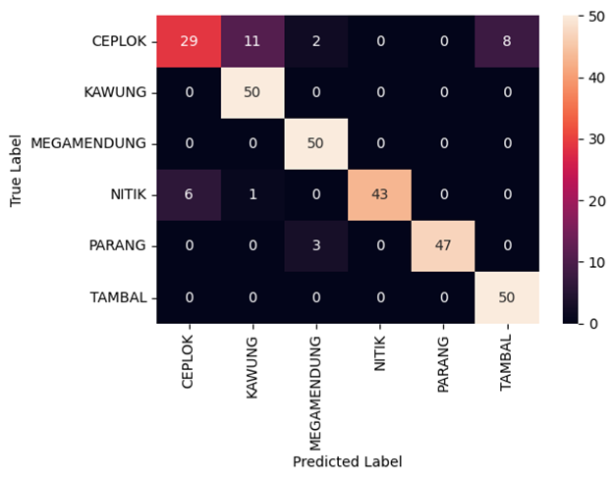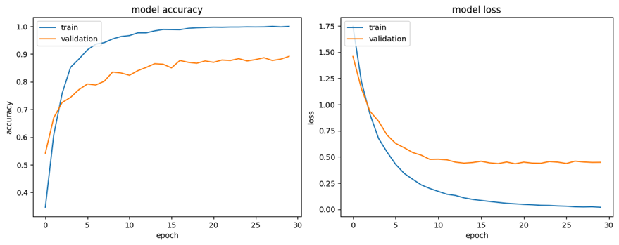 (b)

(c)

**Fig. 5.** (a) Grafik accuracy ResNet152 V2, (b) Grafik loss ResNet152 V2(c) Confusion Matrix dari model arsitektur ResNet-152 V2.

Hasil pada grafik accuracy dan loss pada gambar 5 bagian a dan b menunjukkan performa yang cukup stabil. Hal ini dapat dilihat dari garis grafiknya yang tidak fluktuatif dan menunjukkan bahwa pembelajaran model cenderung tidak mengalami perubahan yang besar. Selanjutnya, pada gambar 5 bagian c terlihat hasil confusion matrix dari model yang dibuat dalam mengklasifikasikan enam jenis motif batik. Confusion matrix ini dibuat berdasarkan hasil testing. Secara keseluruhan, performa model cukup baik dalam memprediksi jenis motif batik, namun model masih melakukan banyak kesalahan dalam mengenali motif batik Ceplok. Hal ini dapat disebabkan karena motif pada batik Ceplok memiliki banyak kemiripan dengan jenis motif batik lainnya dan mayoritas telah dimodifikasi. Pada motif batik Nitik dan batik Parang, masih terdapat kesalahan walaupun tidak sebanyak motif batik Ceplok. Dari model yang dibuat terdapat hasil performansi berupa nilai accuracy, precision, recall, dan F1-Score yang dapat dilihat pada tabel 4:

**Table 4.** Classification Report dari model arsitektur ResNet-152 V2

|  |  |  |  |
| --- | --- | --- | --- |
| Batik | Precision | Recall | F1-score |
| Ceplok | 0.80 | 0.79 | 0.79 |
| Kawung | 0.81 | 1.00 | 0.89 |
| Megamendung | 1.00 | 1.00 | 1.00 |
| Nitik | 0.92 | 0.84 | 0.88 |
| Parang | 1.00 | 0.88 | 0.93 |
| Tambal | 0.91 | 0.90 | 0.91 |

1. Conclusion

Batik adalah kerajinan tradisional dari Indonesia yang telah diakui dunia karena jenis dan motifnya yang beragam. Dengan banyaknya jenis dan motif batik yang tersebar di berbagai daerah, masing-masing memiliki nilai historis, ciri khas, dan aturan-aturan tertentu yang harus diperhatikan. Hal ini menuntut adanya inovasi dalam mengembangkan sistem yang dapat mengklasifikasikan motif batik dengan menggunakan Deep Learning. Berdasarkan pengujian metode Convolutional Neural Network dengan arsitektur MobileNet V1 dan ResNet-152 V2 untuk klasifikasi motif batik, didapatkan hasil terbaik dengan menggunakan arsitektur ResNet-152 V2 dengan metode pre-processing shear dan optimizer RMSprop. Dari konfigurasi tersebut diperoleh hasil paling optimal dengan nilai test accuracy sebesar 89,67% dan validation loss sebesar 0,44. Secara keseluruhan, performa dari arsitektur ResNet-152 V2 lebih baik dibandingkan dengan arsitektur MobileNet V1 yang ditunjukkan dengan selisih performa yang cukup signifikan. Hasil pengujian yang dipaparkan menunjukkan bahwa penelitian ini dapat berjalan dengan baik dan memastikan bahwa sistem beroperasi sesuai dengan kerangka kerja yang dirancang dan selaras dengan topik terkait, yaitu Komunikasi dan Aplikasi Multimedia.

References

[1] N. Yanti Damayanti, A. Pandanwangi, B. Sukapura Dewi, and A. Mochtar Apin, “Innovation of Gutha Tamarin’s Batik Colet Technique and Visual Language on Batik Bercerita Ornaments by Female Artists,” in *ARTESH: 2nd International Conference on Art for Technology, Science, and Humanities*, N. Yanti Damayanti, D. Sayahdikumullah, and R. Maulina, Eds., Bandung: Visual Art Study Program, Bandung Institure of Technology, Dec. 2020, pp. 67–76.

[2] M. A. Rasyidi and T. Bariyah, “Batik Pattern Recognition using Convolutional Neural Network,” *Bulletin of Electrical Engineering and Informatics*, vol. 9, no. 4, pp. 1430–1437, Aug. 2020, doi: 10.11591/eei.v9i4.2385.

[3] I. Qiram, Buhani, and G. Rubiono, “Batik Banyuwangi: Aesthetic and Technical Comparison of Coastal Batik,” *LEKESAN: Interdisciplinary Journal of Asia Pacific Arts*, vol. 1, no. 2, pp. 79–85, Oct. 2018.

[4] N. Dewi Girsang and Muhathir, “Classification of Batik Images Using Multilayer Perceptron with Histogram of Oriented Gradient Feature Extraction,” in *Proceeding International Conference on Science and Engineering (ICSE) 4th*, H. Lin Liu, M. Shafiq, and H. Wen Kin, Eds., Medan: Faculty of Science and Technology Sunan Kalijaga State Islamic University Yogyakarta, Feb. 2021, pp. 197–204.

[5] Sartana, E. W. Saptandari, and A. F. Helmi, “Youth Imagination About Being an Indonesian,” in *Proceedings of the 1st International Conference on Psychology and Health Issues (ICOPHI 2022)*, I. Hidayati, R. Kurniawan, and R. Aulia, Eds., Yogyakarta: Atlantis Press, Jul. 2023, pp. 65–81. doi: 10.2991/978-94-6463-212-5_8.

[6] D. Bhatt *et al.*, “CNN Variants for Computer Vision: History, Architecture, Application, Challenges and Future Scope,” *Electronics*, vol. 10, no. 20. MDPI, pp. 1–28, Oct. 01, 2021. doi: 10.3390/electronics10202470.

[7] T. Purwaningsih, I. Ayu Anjani, and P. Bekti Utami, “Convolutional Neural Networks Implementation for Chili Classification,” *International Symposium on Advanced Intelligent Informatics (SAIN)*, pp. 190–194, 2018.

[8] H. Hendriyana and Yazid Hilman Maulana, “Identification of Types of Wood using Convolutional Neural Network with Mobilenet Architecture,” *Jurnal RESTI (Rekayasa Sistem dan Teknologi Informasi)*, vol. 4, no. 1, pp. 70–76, Feb. 2020, doi: 10.29207/resti.v4i1.1445.

[9] W. Sae-Lim, W. Wettayaprasit, and P. Aiyarak, “Convolutional Neural Networks Using MobileNet for Skin Lesion Classification,” in *2019 16th International Joint Conference on Computer Science and Software Engineering (JCSSE)*, Songkhla: IEEE, Oct. 2019, pp. 242–247. doi: 10.1109/JCSSE.2019.8864155.

[10] S. Mohapatra, N. V. S. Abhishek, D. Bardhan, A. A. Ghosh, and S. Mohanty, “Comparison of MobileNet and ResNet CNN Architectures in the CNN-Based Skin Cancer Classifier Model,” Bhubaneswar, 2021. doi: 10.1002/9781119792611.

[11] F. H. Tseng, K. H. Yeh, F. Y. Kao, and C. Y. Chen, “Mininet: Dense Squeeze with Depthwise Separable Convolutions for Image Classification in Resource-Constrained Autonomous Systems,” *ISA Trans*, vol. 132, pp. 120–130, Jan. 2023, doi: 10.1016/j.isatra.2022.07.030.

[12] E. Prasetyo, R. Purbaningtyas, R. D. Adityo, N. Suciati, and C. Fatichah, “Combining Mobilenetv1 and Depthwise Separable Convolution Bottleneck with Expansion for Classifying The Freshness of Fish Eyes,” *Information Processing in Agriculture 9*, vol. 9, no. 4, pp. 485–496, Dec. 2022, doi: 10.1016/j.inpa.2022.01.002.

[13] N. R. Koluguri, T. Park, and B. Ginsburg, “Titanet: Neural Model for Speaker Representation With 1d Depth-Wise Separable Convolutions and Global Context,” *IEEE International Conference on Acoustics, Speech and Signal Processing (ICASSP)*, Oct. 2022, doi: 10.48550/arXiv.2110.04410.

[14] W. Wang, Y. Hu, T. Zou, H. Liu, J. Wang, and X. Wang, “A New Image Classification Approach via Improved MobileNet Models with Local Receptive Field Expansion in Shallow Layers,” *Comput Intell Neurosci*, vol. 2020, pp. 1–10, 2020, doi: 10.1155/2020/8817849.

[15] N. Rachburee and W. Punlumjeak, “Lotus Species Classification Using Transfer Learning Based on VGG16, Resnet152v2, and Mobilenetv2,” *IAES International Journal of Artificial Intelligence (IJ-AI)*, vol. 11, no. 4, pp. 1344–1352, 2022, doi: 10.11591/ijai.v11.i4.pp1344-1352.

[16] D. G. T. Meranggi, N. Yudistira, and Y. A. Sari, “Batik Classification Using Convolutional Neural Network with Data Improvements,” *International Journal on Informatics Visualization*, vol. 6, no. 1, pp. 6–11, Mar. 2022, doi: 10.30630/joiv.6.1.716.

[17] M. A. I. Hussain, B. Khan, Z. Wang, and S. Ding, “Woven Fabric Pattern Recognition and Classification Based on Deep Convolutional Neural Networks,” *Electronics (Basel)*, vol. 9, no. 6, pp. 1–12, Jun. 2020, doi: 10.3390/electronics9061048.

[18] X. Zhang, W. Gao, and R. Pan, “Deep Neural Network with Strip Pooling for Image Classification of Yarn-Dyed Plaid Fabrics,” *CMES - Computer Modeling in Engineering and Sciences*, vol. 130, no. 3, pp. 1533–1546, 2022, doi: 10.32604/cmes.2022.018763.